DC Daten Produktübergreifende Einstellungen

Ausschnitt aus DCO Dokumentation: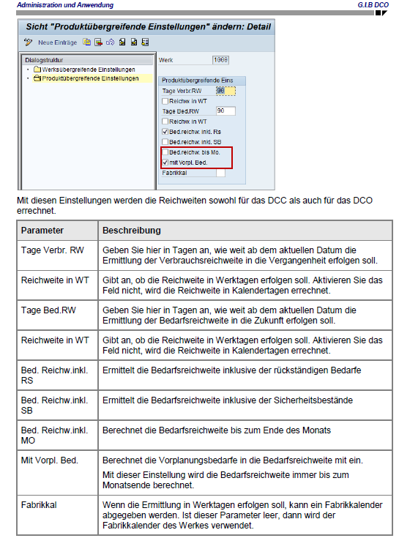
Ausschnitt aus DCC Dokumentation: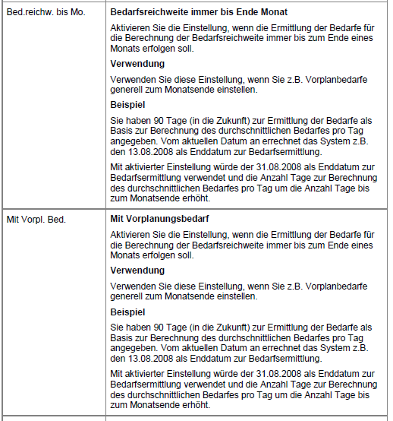

F1-Hilfen:
